***Министерство образования Республики Беларусь***

***Учреждение Образования***

***«Брестский Государственный Технический Университет»***

***Кафедра ИИТ***

**Лабораторная работа №4**

**По дисциплине БиБД за VI семестр**

**Тема: «Логическая модель РМ. Входные и выходные документы»**

**Выполнил:**

Студент 3-го курса

Группы АС-59

Абоимов А.Б.

**Проверил:**

Савонюк В.А.

Брест 2023

Цель работы: изучить материал, приведенный к лабораторной работе №4; разработать логическую модель для рабочего места (РМ) специалиста из объекта автоматизации (ОА) и привести примеры входных и выходных документов.

**Ход работы**

Построение логической модели РМ:

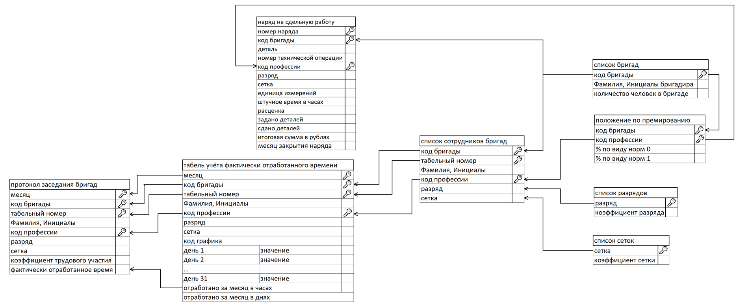

|  |  |  |  |  |  |
| --- | --- | --- | --- | --- | --- |
| №: п/п | Наименование входной информации | Код носителя информации | Краткая информация | Где и как формируется | Периодичность формирования |
| 1 | Список бригад | C01S01  Магнитный носитель | Содержит информацию о бригадах цеха | Отдел кадров | Один раз в месяц |
| 2 | Положение по премированию | C01S02  Магнитный носитель | Содержит информацию о проценте премии для каждой профессии | Отдел организации труда и заработной платы | Один раз в месяц |
| 3 | Список сотрудников бригад | C01S03  Магнитный носитель | Содержит информацию о сотрудниках бригад | Отдел кадров | Один раз в месяц |
| 4 | Список разрядов | C01S04  Магнитный носитель | Содержит информацию о коэффициентах разряда | Отдел организации труда и заработной платы | Один раз в месяц |
| 5 | Список сеток | C01S05  Магнитный носитель | Содержит информацию о коэффициентах сетки | Отдел организации труда и заработной платы | Один раз в месяц |
| 6 | Наряд на сдельную работу | C01V01  Магнитный носитель | Содержит информацию о работе, которую необходимо провести и за какое время | Формирует нормировщик и начальник участка, выполняется бригадой и закрывается в отделе технического контроля | По мере поступления заказов |

Входная информация:

Структура списка бригад (C01S01):

|  |  |  |  |  |  |
| --- | --- | --- | --- | --- | --- |
| №: П/П | Наименование реквизита | Обозначение реквизита | Тип данных | Длина поля | Признак ключа |
| 1 | Код бригады | brigade_code | Символьный | 7 | Первичный ключ |
| 2 | Фамилия, Инициалы бригадира | sn_in_brigadier | Символьный | 36 |  |
| 3 | Количество человек в бригаде | person_quantity | Численный | 6 |  |

Структура положения по премированию (C01S02):

|  |  |  |  |  |  |
| --- | --- | --- | --- | --- | --- |
| №: П/П | Наименование реквизита | Обозначение реквизита | Тип данных | Длина поля | Признак ключа |
| 1 | Код бригады | brigade_code | Символьный | 7 | Составной первичный ключ |
| 2 | Код профессии | profession_code | Символьный | 6 | Составной первичный ключ |
| 3 | % по виду работ 0 | percent_per_type_null | Численный | 3 |  |
| 4 | % по виду работ 1 | percent_per_type_one | Численный | 3 |  |

Структура списка сотрудника бригад (C01S03):

|  |  |  |  |  |  |
| --- | --- | --- | --- | --- | --- |
| №: П/П | Наименование реквизита | Обозначение реквизита | Тип данных | Длина поля | Признак ключа |
| 1 | Код бригады | brigade_code | Символьный | 7 | Составной первичный ключ |
| 2 | Табельный номер | service_number | Символьный | 5 | Составной первичный ключ |
| 3 | Код профессии | profession_code | Символьный | 6 | Составной первичный ключ |
| 4 | Фамилия, Инициалы | sn_in | Символьный | 36 |  |
| 5 | Разряд | rank | Численный | 1 |  |
| 6 | Сетка | grid | Символьный | 2 |  |

Структура списка разрядов (C01S04):

|  |  |  |  |  |  |
| --- | --- | --- | --- | --- | --- |
| №: П/П | Наименование реквизита | Обозначение реквизита | Тип данных | Длина поля | Признак ключа |
| 1 | Разряд | rank | Численный | 1 | Первичный ключ |
| 2 | Коэффициент разряда | rank_ratio | Численный | 4 |  |

Структура списка сеток (C01S05):

|  |  |  |  |  |  |
| --- | --- | --- | --- | --- | --- |
| №: П/П | Наименование реквизита | Обозначение реквизита | Тип данных | Длина поля | Признак ключа |
| 1 | Сетка | grid | Символьный | 2 | Первичный ключ |
| 2 | Коэффициент сетки | grid_ratio | Численный | 4 |  |

Структура наряда на сдельную работу (C01V01)

|  |  |  |  |  |  |
| --- | --- | --- | --- | --- | --- |
| №: П/П | Наименование реквизита | Обозначение реквизита | Тип данных | Длина поля | Признак ключа |
| 1 | Номер наряда | number | Численный | 2 | Составной первичный ключ |
| 2 | Код бригады | brigade_code | Символьный | 7 | Составной первичный ключ |
| 3 | Деталь | detail | Символьный | 20 |  |
| 4 | Номер технической операции | operation_number | Символьный | 3 |  |
| 5 | Код професии | profession_code | Символьный | 6 | Составной первичный ключ |
| 6 | Разряд | rank | Численный | 1 |  |
| 7 | Сетка | grid | Символьный | 2 |  |
| 8 | Единица измерений | meter | Численный | 4 |  |
| 8 | Штучное время в часах | hours | Численный | 3 |  |
| 10 | Расценка | price | Численный | 4 |  |
| 11 | Задано деталей | out_detail_quantity | Численный | 5 |  |
| 12 | Сдано деталей | in_detail_quantity | Численный | 5 |  |
| 13 | Итоговая сумма в рублях | total_sum | Численный | 6 |  |
| 14 | Месяц закрытия наряда | mounth | Символьный | 7 |  |

|  |  |  |  |  |  |
| --- | --- | --- | --- | --- | --- |
| №: п/п | Наименование входной информации | Код носителя информации | Краткая информация | Где и как формируется | Периодичность формирования |
| 1 | Табель учёта фактически отработанного времени | C01V02 Магнитный носитель | Содержит информации о рабочем времени сотрудников | Формирует табельщик и начальник цеха | Один раз в месяц и на всём его протяжении |
| 2 | Протокол совета бригад | C01V03  Магнитный носитель | Содержит информацию о трудовом участии сотрудника | Формирует начальник участка, бригадир и табельщик | Один раз в конце месяца |

Выходная информация:

Структура протокола заседания бригады (C01V03):

|  |  |  |  |  |  |
| --- | --- | --- | --- | --- | --- |
| №: П/П | Наименование реквизита | Обозначение реквизита | Тип данных | Длина поля | Признак ключа |
| 1 | Месяц | mounth | Символьный | 7 | Составной первичный ключ |
| 2 | Код бригады | brigade_code | Символьный | 7 | Составной первичный ключ |
| 3 | Табельный номер | service_number | Символьный | 5 | Составной первичный ключ |
| 4 | Фамилия, Инициалы | sn_in | Символьный | 36 |  |
| 5 | Код профессии | profession_code | Символьный | 6 | Составной первичный ключ |
| 6 | Разряд | rank | Численный | 1 |  |
| 7 | Сетка | grid | Символьный | 2 |  |
| 8 | Коэффициент трудового участия | KTU | Численный | 4 |  |
| 9 | Фактически отработанное время | work_time_hours | Численный | 3 |  |

Структура табеля учёта фактически отработанного времени (C01V02):

|  |  |  |  |  |  |
| --- | --- | --- | --- | --- | --- |
| №: П/П | Наименование реквизита | Обозначение реквизита | Тип данных | Длина поля | Признак ключа |
| 1 | Месяц | mounth | Символьный | 7 | Составной первичный ключ |
| 2 | Код бригады | brigade_code | Символьный | 7 | Составной первичный ключ |
| 3 | Табельный номер | service_number | Символьный | 5 | Составной первичный ключ |
| 4 | Фамилия, Инициалы | sn_in | Символьный | 36 |  |
| 5 | Код профессии | profession_code | Символьный | 6 | Составной первичный ключ |
| 6 | Разряд | rank | Численный | 1 |  |
| 7 | Сетка | grid | Символьный | 2 |  |
| 8 | Код графика | graph_code | Символьный | 2 |  |
| 9 | Отметки о явках и неявках на работу по числам месяца | | | | |
| день 1 | day_1 | Символьный | 2 |  |
| … | … | … | … |  |
| день 31 | day_31 | Символьный | 2 |  |
| 10 | Отработанное время в часах | work_time_hours | Численный | 3 |  |
| 11 | Отработанное время в днях | work_time_days | Численный | 2 |  |

Вывод: в ходе лабораторной работы я изучил материал, приведенный к лабораторной работе №4; разработал логическую модель и привел пример входных и выходных документов.